**Završni rad - Razvoj Web Aplikacije za Rezervaciju Termina u Salonima**

Pavao Dombaj, 4b

## Općenito

Cilj mog završnog rada je koncipirati, razviti i implementirati web aplikaciju s fokusom na pojednostavljenje procesa rezervacije termina u različitim salonima. Umjesto mobilne aplikacije, odabrao sam web platformu zbog njezine šire dostupnosti i praktičnosti u upotrebi. Ova aplikacija će pružiti korisnicima mogućnost pregleda, odabira te rezervacije termina u salonima koji nude raznolike usluge.

**Ključne Značajke:**

1. **Korisnički Sustav:** Aplikacija će nuditi intuitivnu registraciju i prijavu korisnika, omogućujući im personalizirano iskustvo kroz sustav profila.
2. **Pretraživanje Salona:** Korisnici će imati pristup sveobuhvatnim informacijama o salonima, uključujući usluge, radnike, radno vrijeme i geografsku lokaciju, olakšavajući im odabir.
3. **Rezervacija Termina:** Sučelje za rezervaciju bit će jednostavno za korištenje, omogućujući korisnicima da odaberu željeni salon, uslugu i slobodan termin s lakoćom.
4. **Profil Salona i Radnika:** Salonima će biti omogućeno detaljno predstavljanje svojih usluga, cijena, radnika i slobodnih termina, stvarajući tako informativne profile.
5. **Administracija Sustava:** Administrativno sučelje pružit će administratorima alate za učinkovito upravljanje korisnicima, salonima te statističkim podacima.
6. **Notifikacije:** Korisnici će primati automatske obavijesti o potvrdama rezervacija, podsjetnicima za nadolazeće termine i važnim informacijama.
7. **Recenzije i Ocjene:** Mogućnost ostavljanja recenzija i ocjena pomoći će korisnicima u odabiru salona, dok će istovremeno poticati kvalitetu usluga.
8. **Mobilna Prilagodljivost:** Responsivni dizajn će osigurati laku upotrebu aplikacije na različitim uređajima, uključujući mobilne telefone i tablete.

**Poduzetnički Aspekt:** Osim što pruža korisnicima jednostavno iskustvo rezervacije termina, aplikacija ima potencijal potaknuti poduzetnički rast u frizerskoj industriji. Olakšavanjem procesa rezervacije, pridonosi većoj organizaciji salona, privlačenju novih klijenata te podizanju kvalitete usluga. Time se otvaraju perspektive za unapređenje poslovnih performansi i zadovoljstva klijenata.

## Ideja za dizajn

U nastavku je brzinski dizajn, gdje su crvene točkice postavljene kao referenca za "granicu visine" na monitorima s današnjim rezolucijama 16:9, a ime BOOKLY. 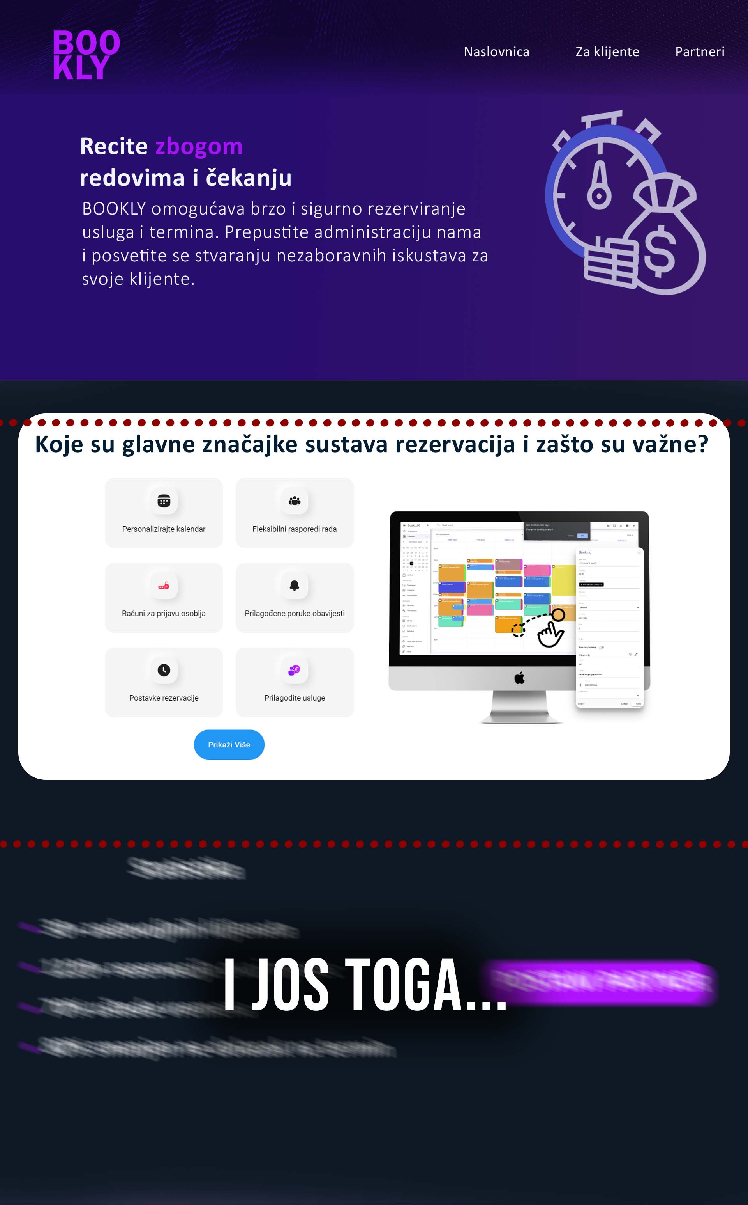

## Slične stranice:

Klikom na tekst otvara se odabrana stranica:

[Zoyya](https://www.zoyya.com/hr/pocetna)

[Booksy](https://booksy.com/)

[Planator](https://planator.app/)

## Trenutno stanje

Započeo sam rad na backendu za aplikaciju, a trenutni razvojni kod možete pronaći na GitHub repozitoriju.

[https://github.com/PavaoDombaj/za‚‚‚‚‚‚‚‚‚‚‚‚vrsni](https://github.com/PavaoDombaj/zavrsni)